1.为什么需要使用线程池？
线程池能够对线程进行统一分配，调优和监控：
- 降低资源消耗（线程无限制地创建，然后使用完毕后销毁）
- 提高响应速度（无须创建线程）
- 提高线程的可管理性

Java是如何实现和管理线程池的?
从JDK 5开始，把工作单元与执行机制分离开来，工作单元包括Runnable和Callable，而执行机制有Executor框架提供。
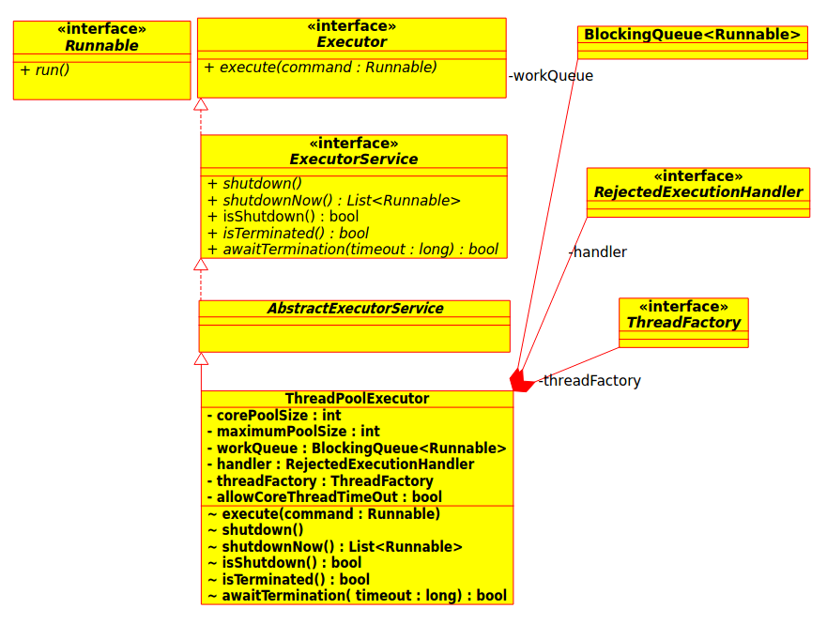

2. 工作原理
ThreadPoolExecutor执行execute()分4种情况:
(1)若当前运行的线程少于corePoolSize,则创建新线程来执行任务(执行这一步需要获取全局锁)
(2)若运行的线程多于或等于corePoolSize,则将任务加入BlockingQueue
(3)若无法将任务加入BlockingQueue,则创建新的线程来处理任务(执行这一步需要获取全局锁)
(4)若创建新线程将使当前运行的线程超出maximumPoolSize,任务将被拒绝,并调用RejectedExecutionHandler.rejectedExecution()
采取上述思路,是为了在执行execute()时,尽可能避免获取全局锁
在ThreadPoolExecutor完成预热之后（当前运行的线程数大于等于corePoolSize),几乎所有的execute()方法调用都是执行步骤2,而步骤2不需要获取全局锁

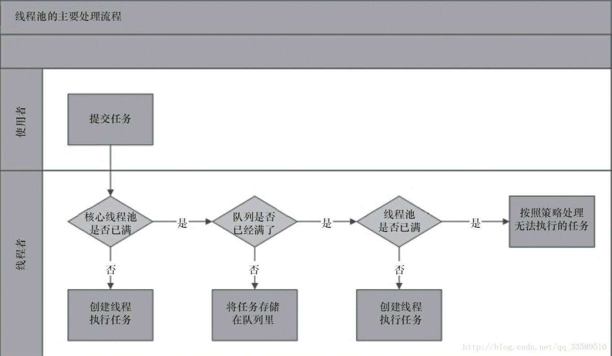

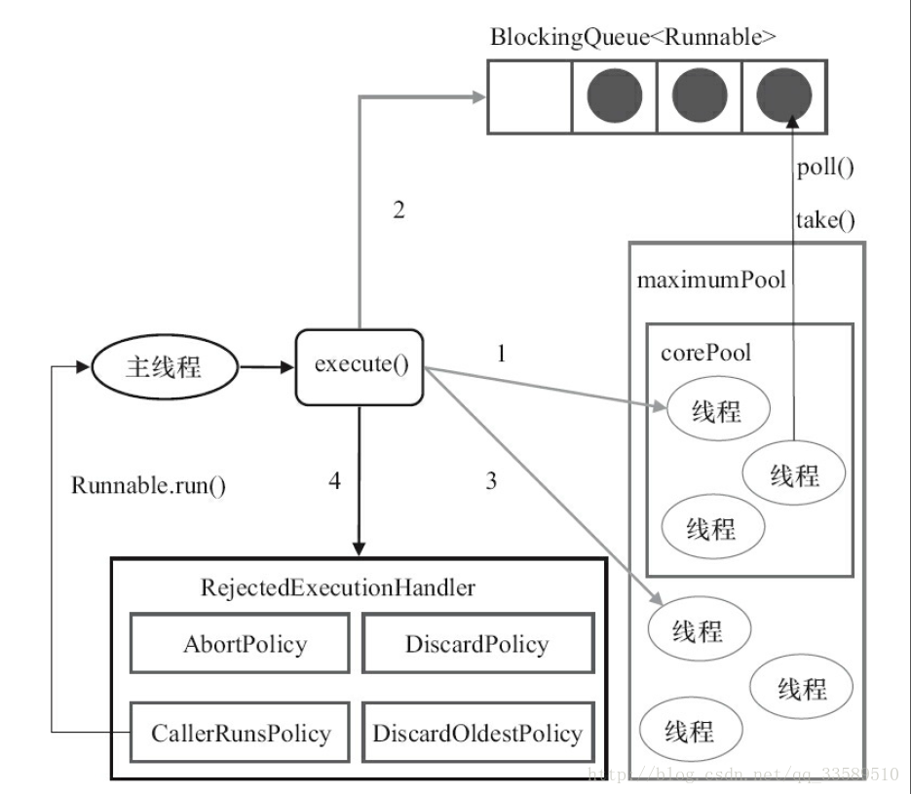

3.源码分析
上面的流程分析让我们很直观地了解了线程池的工作原理,让我们再通过源码来看看是如何实现的,线程池执行任务的方法如下:

public void execute(Runnable command) {
if (command == null)
throw new NullPointerException();
//ctl变量存储的是线程的状态与当前线程池中线程的数量
int c = ctl.get();
// 如果线程数小于核心线程数，则创建线程并执行当前任务
if (workerCountOf(c) < corePoolSize) {
if (addWorker(command, true))
return;
c = ctl.get();
}
// 如线程数大于等于核心线程数或线程创建失败，则将当前任务放到工作队列中。
if (isRunning(c) && workQueue.offer(command)) {
int recheck = ctl.get();
if (! isRunning(recheck) && remove(command))
reject(command);
else if (workerCountOf(recheck) == 0)
addWorker(null, false);
}
//任务加入到工作队列失败，则创建线程执行任务
else if (!addWorker(command, false))
reject(command);
}

/**检查是否可以根据当前池状态和给定的边界（核心或最大)添加新工作线程。
* 如果是这样,工作线程数量会相应调整，一个新的工作线程创建并启动
* 将firstTask作为其运行的第一个任务。
* 如果池已停止此方法返回false
* 如果线程工厂在被访问时未能创建线程,也返回false
* 如果线程创建失败，或者是由于线程工厂返回null，或者由于异常（通常是在调用Thread.start（）后的OOM））
**/
private boolean addWorker(Runnable firstTask, boolean core) {
retry:
for (;;) {
int c = ctl.get();
int rs = runStateOf(c);

// Check if queue empty only if necessary.
/**
* 如果线程池已关闭，并满足以下条件之一，那么不创建新的 worker：
*1. 线程池状态大于 SHUTDOWN，也就是 STOP, TIDYING, 或 TERMINATED
*2. firstTask != null
*3. workQueue.isEmpty()
*简单分析下：
*状态控制的问题，当线程池处于 SHUTDOWN ，不允许提交任务，但是已有任务继续执行
*当状态大于 SHUTDOWN ，不允许提交任务，且中断正在执行任务
*多说一句：若线程池处于 SHUTDOWN，但 firstTask 为 null，且 workQueue 非空，是允许创建 worker的
*/
if (rs >= SHUTDOWN &&
! (rs == SHUTDOWN &&
firstTask == null &&
! workQueue.isEmpty()))
return false;

for (;;) {
int wc = workerCountOf(c);
if (wc >= CAPACITY ||
wc >= (core ? corePoolSize : maximumPoolSize))
return false;
// 如果成功，那么就是所有创建线程前的条件校验都满足了，准备创建线程执行任务
// 这里失败的话，说明有其他线程也在尝试往线程池中创建线程
if (compareAndIncrementWorkerCount(c))
break retry;
// 由于有并发，重新再读取一下 ctl
c = ctl.get(); // Re-read ctl
// 正常如果是 CAS 失败的话，进到下一个里层的for循环就可以了
// 可如果是因为其他线程的操作，导致线程池的状态发生了变更，如有其他线程关闭了这个线程池
// 那么需要回到外层的for循环
if (runStateOf(c) != rs)
continue retry;
// else CAS failed due to workerCount change; retry inner loop
}
}
//到这里，我们认为在当前这个时刻，可以开始创建线程来执行任务
// worker 是否已经启动
boolean workerStarted = false;
// 是否已将这个 worker 添加到 workers 这个 HashSet 中
boolean workerAdded = false;
Worker w = null;
try {
// 把 firstTask 传给 worker 的构造方法
w = new Worker(firstTask);
// 取 worker 中的线程对象，Worker的构造方法会调用 ThreadFactory 来创建一个新的线程
final Thread t = w.thread;
if (t != null) {
//先加锁
final ReentrantLock mainLock = this.mainLock;
// 这个是整个类的全局锁，持有这个锁才能让下面的操作“顺理成章”，
// 因为关闭一个线程池需要这个锁，至少我持有锁的期间，线程池不会被关闭
mainLock.lock();
try {
// Recheck while holding lock.
// Back out on ThreadFactory failure or if
// shut down before lock acquired.
int rs = runStateOf(ctl.get());
// 小于 SHUTTDOWN 即 RUNNING
// 如果等于 SHUTDOWN，不接受新的任务，但是会继续执行等待队列中的任务
if (rs < SHUTDOWN ||
(rs == SHUTDOWN && firstTask == null)) {
// worker 里面的 thread 不能是已启动的
if (t.isAlive()) // precheck that t is startable
throw new IllegalThreadStateException();
// 加到 workers 这个 HashSet 中
workers.add(w);
int s = workers.size();
if (s > largestPoolSize)
largestPoolSize = s;
workerAdded = true;
}
} finally {
mainLock.unlock();
}
// 若添加成功
if (workerAdded) {
// 启动线程
t.start();
workerStarted = true;
}
}
} finally {
// 若线程没有启动，做一些清理工作，若前面 workCount 加了 1，将其减掉
if (! workerStarted)
addWorkerFailed(w);
}
// 返回线程是否启动成功
return workerStarted;
}

// worker 线程启动后调用,while 循环(即自旋!)不断从等待队列获取任务并执行
// worker 初始化时，可指定 firstTask，那么第一个任务也就可以不需要从队列中获取
final void runWorker(Worker w) {
Thread wt = Thread.currentThread();
// 该线程的第一个任务(若有)
Runnable task = w.firstTask;
w.firstTask = null;
// 允许中断
w.unlock(); // allow interrupts
boolean completedAbruptly = true;
try {
// 循环调用 getTask 获取任务
while (task != null || (task = getTask()) != null) {
w.lock();
// If pool is stopping, ensure thread is interrupted;
// if not, ensure thread is not interrupted. This
// requires a recheck in second case to deal with
// shutdownNow race while clearing interrupt
// 若线程池状态大于等于 STOP，那么意味着该线程也要中断
/**
* 若线程池STOP，请确保线程 已被中断
* 如果没有，请确保线程未被中断
* 这需要在第二种情况下进行重新检查，以便在关中断时处理shutdownNow竞争
*/
if ((runStateAtLeast(ctl.get(), STOP) ||
(Thread.interrupted() &&
runStateAtLeast(ctl.get(), STOP))) &&
!wt.isInterrupted())
wt.interrupt();
try {
beforeExecute(wt, task);
Throwable thrown = null;
try {
task.run();
} catch (RuntimeException x) {
thrown = x; throw x;
} catch (Error x) {
thrown = x; throw x;
} catch (Throwable x) {
thrown = x; throw new Error(x);
} finally {
afterExecute(task, thrown);
}
} finally {
task = null;
w.completedTasks++;
w.unlock();
}
}
completedAbruptly = false;
} finally {
// 到这里，需要执行线程关闭
// 1. 说明 getTask 返回 null，也就是说，这个 worker 的使命结束了，执行关闭
// 2. 任务执行过程中发生了异常
// 第一种情况，已经在代码处理了将 workCount 减 1，这个在 getTask 方法分析中说
// 第二种情况，workCount 没有进行处理，所以需要在 processWorkerExit 中处理
processWorkerExit(w, completedAbruptly);
}
}

// 此方法有三种可能
// 1. 阻塞直到获取到任务返回。默认 corePoolSize 之内的线程是不会被回收的，它们会一直等待任务
// 2. 超时退出。keepAliveTime 起作用的时候，也就是如果这么多时间内都没有任务，那么应该执行关闭
// 3. 如果发生了以下条件，须返回 null
// 池中有大于 maximumPoolSize 个 workers 存在(通过调用 setMaximumPoolSize 进行设置)
// 线程池处于 SHUTDOWN，而且 workQueue 是空的，前面说了，这种不再接受新的任务
// 线程池处于 STOP，不仅不接受新的线程，连 workQueue 中的线程也不再执行
private Runnable getTask() {
boolean timedOut = false; // Did the last poll() time out?

for (;;) {
// 允许核心线程数内的线程回收，或当前线程数超过了核心线程数，那么有可能发生超时关闭
// 这里 break，是为了不往下执行后一个 if (compareAndDecrementWorkerCount(c))
// 两个 if 一起看：如果当前线程数 wc > maximumPoolSize，或者超时，都返回 null
// 那这里的问题来了，wc > maximumPoolSize 的情况，为什么要返回 null？
// 换句话说，返回 null 意味着关闭线程。
// 那是因为有可能开发者调用了 setMaximumPoolSize 将线程池的 maximumPoolSize 调小了

// 如果此 worker 发生了中断，采取的方案是重试
// 解释下为什么会发生中断，这个读者要去看 setMaximumPoolSize 方法，
// 如果开发者将 maximumPoolSize 调小了，导致其小于当前的 workers 数量，
// 那么意味着超出的部分线程要被关闭。重新进入 for 循环，自然会有部分线程会返回 null
int c = ctl.get();
int rs = runStateOf(c);

// Check if queue empty only if necessary.
if (rs >= SHUTDOWN && (rs >= STOP || workQueue.isEmpty())) {
decrementWorkerCount();
return null;
}

int wc = workerCountOf(c);

// Are workers subject to culling?
boolean timed = allowCoreThreadTimeOut || wc > corePoolSize;

if ((wc > maximumPoolSize || (timed && timedOut))
&& (wc > 1 || workQueue.isEmpty())) {
if (compareAndDecrementWorkerCount(c))
return null;
continue;
}

try {
Runnable r = timed ?
workQueue.poll(keepAliveTime, TimeUnit.NANOSECONDS) :
workQueue.take();
if (r != null)
return r;
//poll方法超时了，说明没有任务了，需要移除一些线程
timedOut = true;
} catch (InterruptedException retry) {
// 如果此 worker 发生了中断，采取的方案是重试
// 解释下为什么会发生中断，这个读者要去看 setMaximumPoolSize 方法，
// 如果开发者将 maximumPoolSize 调小了，导致其小于当前的 workers 数量，
// 那么意味着超出的部分线程要被关闭。重新进入 for 循环，自然会有部分线程会返回 null
timedOut = false;
}
}
}

